Осенью дни становятся короче, а ночи — длиннее. После теплых августовских дней наступают прохладные сентябрьские. Осеннее солнце поднимается уже не так высоко, как летом, поэтому его лучи уже не прогревают землю. Температура воздуха становится холоднее.
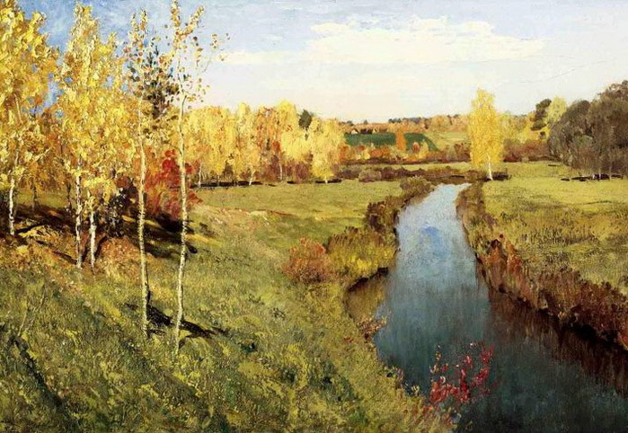

Растения осенью
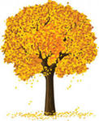
Основное изменение в неживой природе — похолодание — влечет за собой изменения в живой природе.
С приходом осени листья растений меняют окраску. Деревья подготавливаются к зимним холодам. Желтеют листья клена, березы, осины. Краснеют листья рябины, вишни, черемухи.
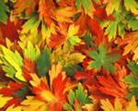
Становятся бронзовыми листья дуба. Старые деревья меняют окраску листьев раньше, чем молодые.
Постепенно начинается листопад. Раньше других деревьев сбрасывают листья липы и старые тополя. Затем опадают листья кленов и рябин. До глубокой осени сохраняются листья сирени и березы, а листья некоторых дубов не опадают даже зимой.
Желтеет и вянет трава. Только кое-где цветут ромашка, чистотел, подорожник, фиалка, клевер. Все чаще небо заволакивают темные тучи. Все чаще идет мелкий моросящий дождь. В дождливые дни небо кажется серым и низким. В реках, озерах и прудах вода становится холодней. Над водоемами часто поднимается туман.
Птицы осенью
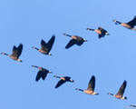
Летом птицы не голодают. Но осенью жучки, бабочки, мошки и комары прячутся в щелочках, трещинах стен, под корой деревьев. Муравьи закрывают все входы в муравейниках и готовятся к зимнему сну.
Уже в начале осени увядают растения, уменьшается количество плодов и семян. Спасаясь от голода и холода, многие птицы готовятся к отлету в теплые края.
Первыми улетают певчие птицы, которые питаются, в основном, насекомыми. Это кукушки, соловьи, иволги, ласточки, стрижи. Собираются в стаи и улетают водоплавающие птицы — утки, гуси, кулики, лебеди.
Все птичьи стаи летят в те же знакомые теплые страны, куда улетали они зимовать в прошлые годы.
Вместе с птицами улетают на зиму в теплые края и многие насекомые.
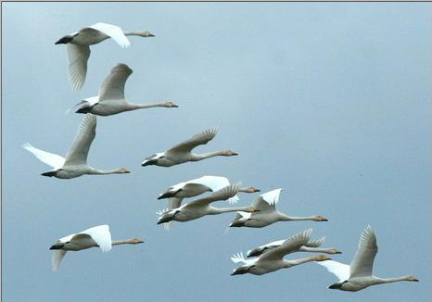
Звери осенью
Звери тоже готовятся к зиме. Мыши полевки, кроты, хомяки, крысы вырыли зимние кладовые. Мыши и хомяки заполняют их зерном. В одной такой кладовой может оказаться до пяти килограммов зерна. Кроты и крысы носят с полей картофель, бобы, морковь, зерна и семена.
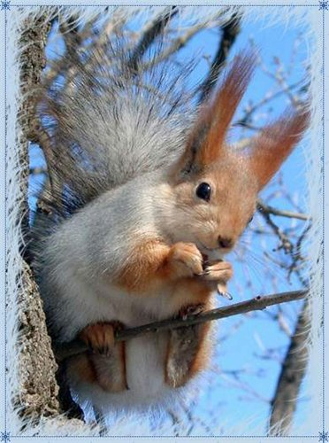
Белки развешивают на ветках деревьев грибы, а орешки и шишки прячут в гнезде. Одна белка запасает примерно 15 килограммов орехов, грибов и различных семян. Еж готовит себе на зиму теплое уютное гнездо, в котором проспит всю зиму. Змеи, лягушки, жабы, улитки, ящерицы спрятались в укромных местах.
Барсуки запасают семена и корни растений, высушенных лягушек, желуди. У многих зверей к зиме отрастает пушистая, густая шерсть. Ежи, барсуки, медведи откладывают под кожей много жира. Осенью барсуки увеличивают свой вес до шести килограммов. Жир для этих животных — зимний запас пищи.
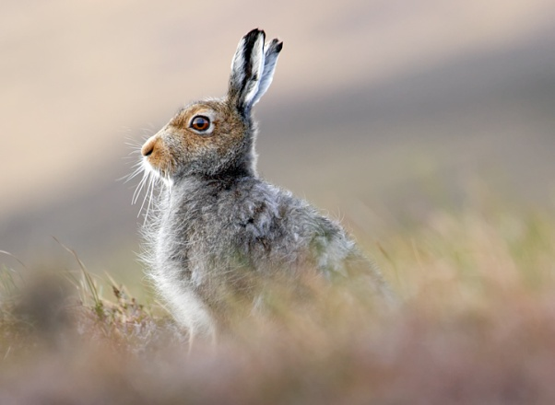
В середине осени у зайцев, белок, песцов изменяется окраска меха. У зайца она становится белой, у белки — серой, а у песца серо-голубой.
Многие звери и птицы могут найти пищу зимой — это лисы, волки, зайцы, лоси. Они активны в любое время года.

Домашние животные осенью
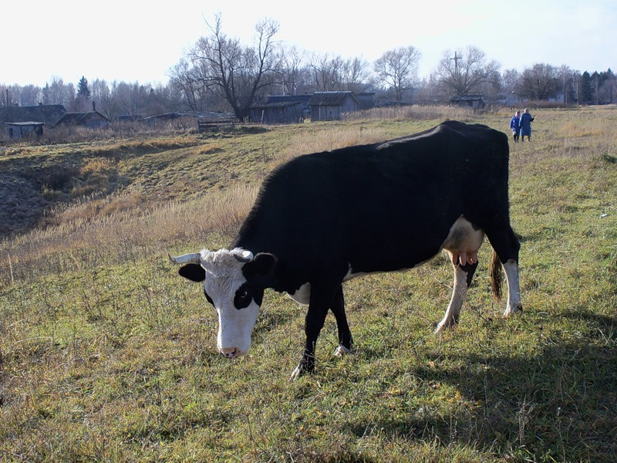
Домашние животные осенью продолжают пастись на пастбищах, но с приходом холодов и дождей их переводят в специальные помещения и дают подкормку — силос, сенаж, солому.
Домашним животным нужен особый уход. Они боятся сквозняков, поэтому все щели в коровниках и свинарниках тщательно закрывают. Помещения изнутри белят известью. Это делает их более светлым и уютным, и, кроме того, известь убивает болезнетворные бактерии.
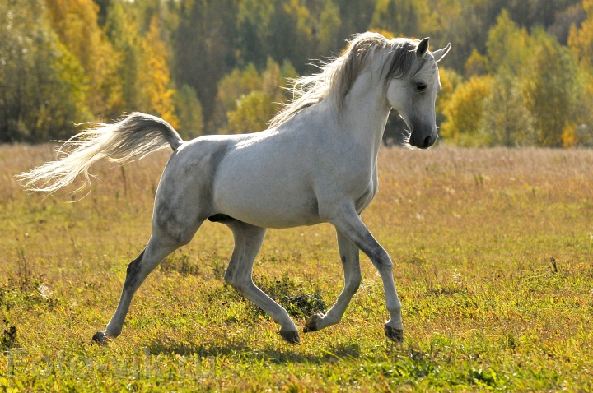

Труд людей осенью
Осенью продолжается уборка урожая. Хлеба убирают специальными машинами — комбайнами. Осенью убирают картофель, капусту, морковь, свеклу.
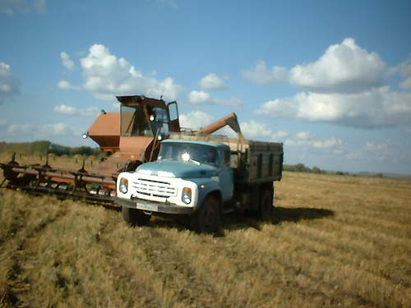
Земледельцы знают, как важно на убранное поле внести удобрения. Затем поле вспахивается.
Зимой вспаханная почва хорошо промерзнет, в ней погибнут семена сорняков и вредные насекомые, спрятавшиеся на зиму.
Но осень не только пора сбора урожая. На вспаханные поля высевают семена ржи и пшеницы, в огородах сеют морковь, укроп и петрушку.
В городских парках и скверах осенью тоже много работы. В это время высаживают молодые деревья и кустарники. Нижнюю часть деревьев красят известью, чтобы обезвредить насекомых. Побеленные стволы деревьев не будут грызть зайцы.
Осенью в садах плодовые деревья хорошо поливают. Это помогает деревьям перенести зимние морозы и дать на будущий год хороший урожай.

